**Part1 Task2 Step3:**

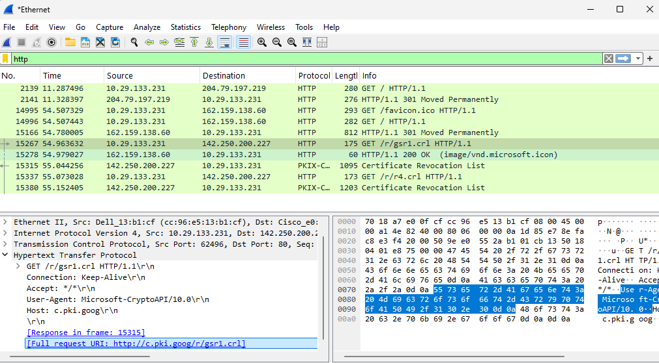

Protocol: http

Method: GET

Response Code: 200 OK

URL: <http://c.pki.goog/r/gsrl/crl>

**Part2 Task2 Step2:**

Client initiates the connection by sending a SYN to the server

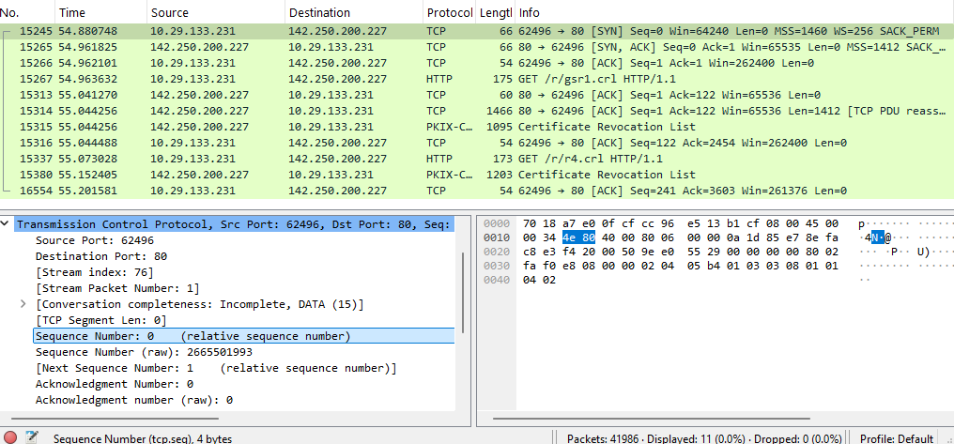

The server acknowledges the client SYN and send the sequence number

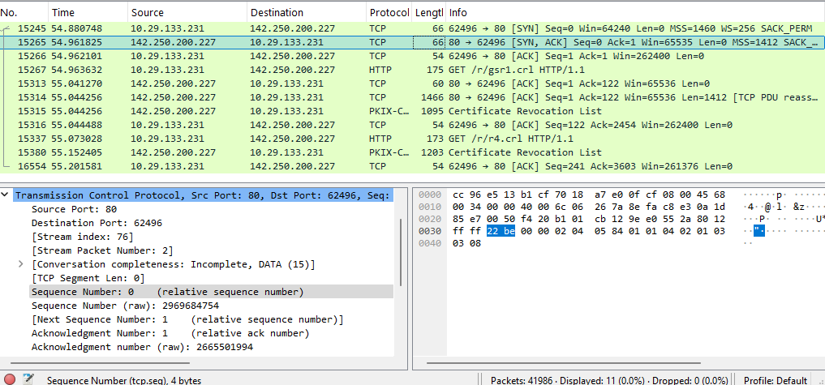

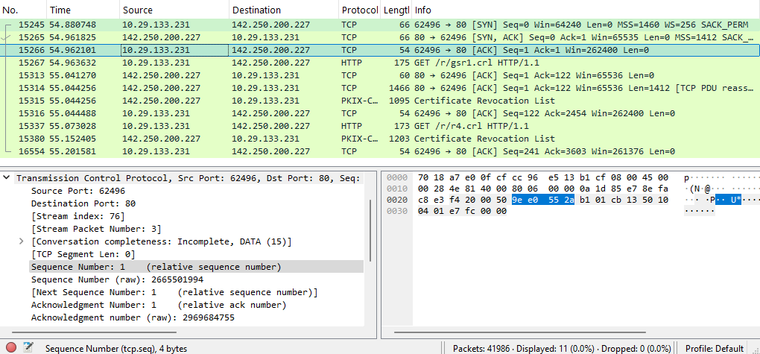

The client acknowledges the server SYN-ack by sending ACK

**Part2 Task2 Step3:**

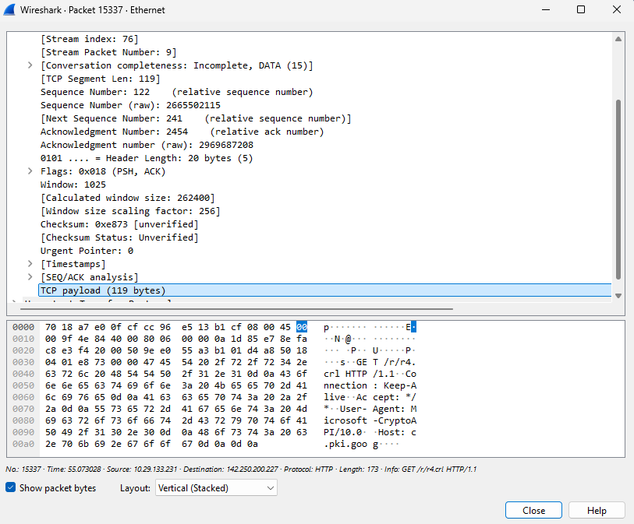

**Part3 Task2 Step4:**

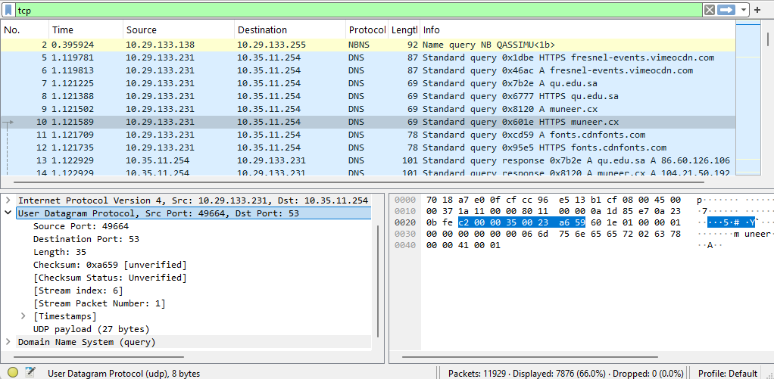

**Part4:**

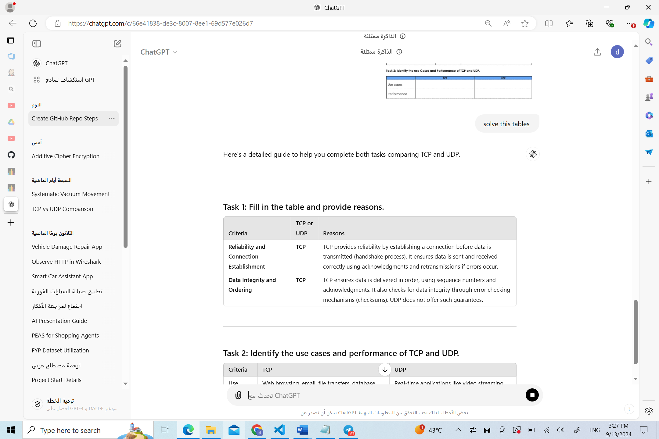

صورة تحتوي على نص, لقطة شاشة, برمجيات, أيقونة الحاسوب

تم إنشاء الوصف تلقائياً

Dana AlDuayji

CS 471 - 46